

Проект «Управление твёрдыми бытовыми отходами»
Заём АБР №: 3067-UZB
КОНСУЛЬТАЦИОННЫЕ УСЛУГИ ПО УПРАВЛЕНИЮ,
РЕАЛИЗАЦИИ И НАДЗОРУ ЗА ПРОЕКТОМ

Контракта №: SUE/Maxsustrans/QCBS-Cons_1-2016-01
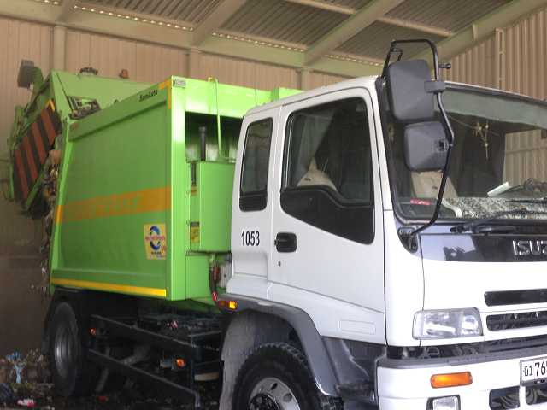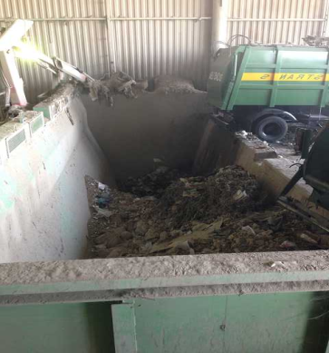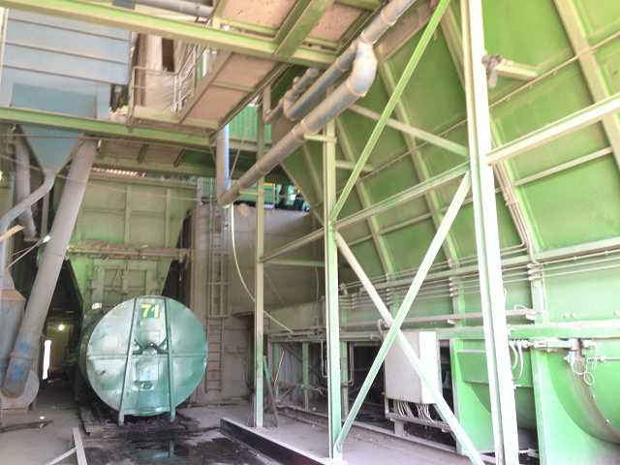
Квартальный отчёт о ходе реализации проекта № 8
[QR-8/ Апрель - Июнь 2019]
КЛИЕНТ – РЕАЛИЗУЮЩЕЕ АГЕНТСТВО
Государственное унитарное предприятие (ГУП) “МАХСУСТРАНС” (Узбекистан)

ВЕДУЩИЙ КОНСУЛЬТАНТ
H.P. Gauff Ingenieure GmbH & Co. KG-JBG (Германия)
в ассоциации с
ООО «Infraech-Consulting SDN» (Узбекистан)

Ташкент - Июль 2019

Наименование проекта:  Проект «Управление твёрдыми бытовыми отходами (УТБО)  Заём АБР №.: 3067-UZB | Клиент:  Государственное унитарное предприятие (ГУП) “MAXSUSTRANS”  КАРШИЕВ Рахматилла Муродиллаевич, директор  Адрес: Учтепинский район, промзона «Бекобод», Ташкент, 100132, Республика Узбекистан  Телефон: (+998 71) 247 06 70  Факс: (+998 71) 247 79 21  E-mail: maxsustrans@inbox.ru
№ контракта:  SUE/Maxsustrans/QCBS-Cons_1-2016-01 | Группа Реализации Проекта:  ШУКУРОВ Рустамбек Холбекович, руководитель ГРП  Адрес: Учтепинский район, промзона «Бекобод», Ташкент, 100132, Республика Узбекистан  Телефон: (+998 71) 247 38 16  E-mail: piu3067@gmail.com
Дата подписания контракта:  11 января 2017 года  Дата начала услуг:  01 августа 2017 года  Дата завершения услуг:  30 июня 2019 года (согласно Доп. Соглашению №2) | Имя Консультанта, адрес, телефон и факс, электронная почта:  СП «H.P. Gauff GmbH&Co.KG (Германия) и ООО «INFRATECH- Consulting SDN» (Узбекистан)  Ведущая компания: H.P. Gauff GmbH&Co.KG  Уполномоченный представитель СП - Йоахим Глазенапп  Адрес: Berner Str. 45 / D-60437, Франкфурт на Майне  Телефон: +49 69 50008200  Факс: +49 69 50008111  E-mail: jglasenapp@gauff.com
Имя Руководителя группы, телефон и адрес электронной почты:
Инго ШЁБЕ (Ingo Schoebe)

Телефон: +998 71 247 79 23
Мобильный: +998 90 903 31 06
E-mail: ischoebe@gauff.com / pbox-swmip.uzb@gauff.com

Содержание
Содержание 3
1. ПОЯСНИТЕЛЬНАЯ ЗАПИСКА 7
2. ВВЕДЕНИЕ / ОПИСАНИЕ ПРОЕКТА 11
2.1 Описание Проекта 11
2.2 Источник и График Финансирования 12
3. задачи консультанта и ДЕЯТЕЛЬНОСТЬ ПО ПРОЕКТУ В ОТЧЁТНЫЙ ПЕРИОД 13
3.1 Управление Проектами (Задача A) 13
3.2 Закупки (Задача B) 16
3.3 мониторинг за Строительным надзором (Задача C) 19
3.4 Администрирование Контрактов (Задача D) 20
3.5 Внедрение социальной защиты, Мониторинг и Оценка 21
(Задача E) 21
3.6 СМИ и Связи с Общественностью (Задача F) 23
3.7 ДРУГИЕ МЕРОПРИЯТИЯ И ЗАДАЧИ, ВЫПОЛНЕННЫЕ КОНСУЛЬТАНТОМ 23
4.2. Закупки (задача «в» по ТЗ) 28
4.3. МОНИТОРИНГ ПО НАДЗОРУ ЗА СТРОИТЕЛЬСТВОМ (ЗАДАЧА «С” по ТЗ) 30
4.4. АДМИНИСТРИРОВАНИЕ КОНТРАКТА (задача «D” по ТЗ) 30
4.5. РЕАЛИЗАЦИЯ ЗАЩИТНЫХ МЕР, МОНИТОРИНГА И ОЦЕНКИ (ЗАДАЧА «Е» по ТЗ) 30
4.6. СВЯЗЬ СО СРЕДСВАМИ МАССОВОЙ ИНФОРМАЦИИ И ОБЩЕСТВЕННОСТЬЮ (ЗАДАЧА «F» по тз) 31

Приложение 1 – Фотографии с посещения объектов
Приложение 2 – Соблюдение условий Заемного соглашения АБР (Версия 8, на июнь 2019 года)
Приложение 3 –График реализации (Версия 8, на июнь 2019 года)
Приложение 4 – Обновленный план закупок и план освоения (Версия 8, на июнь 2019 года)

Список Сокращений

АБР | АЗИАТСКИЙ БАНК РАЗВИТИЯ
АФР | АЗИАТСКИЙ ФОНД РАЗВИТИЯ
ПФС | ПРОВЕРЕННЫЕ ФИНАНСОВЫЕ ОТЧЕТНОСТИ
ДТТ | ДОКУМЕНТАЦИЯ ТЕНДЕРНЫХ ТОРГОВ
ОР | ОБЪЕМ РАБОТ
КАПЗАТ | КАПИТАЛЬНЫЕ ЗАТРАТЫ
ПРП | ПРОГРАММА РАЗВИТИЯ ПОТЕНЦИАЛА
ВКК | ОТБОР КОНСУЛЬТАНТА ПО КВАЛИФИКАЦИИ
ИА | ИСПОЛНИТЕЛЬНОЕ АГЕНТСТВО
ОВОС | ОЦЕНКА ВОЗДЕЙСТВИЯ НА ОКРУЖАЮЩУЮ СРЕДУ
ПУОС | ПЛАН УПРАВЛЕНИЯ ПО ОКРУЖАЮЩЕЙ СРЕДОЙ
МФИК | МЕЖДУНАРОДНАЯ ФЕДЕРАЦИЯ ИНЖЕНЕРОВ-КОНСУЛЬТАНТОВ
ПДГ | ПЛАН ДЕЙСТВИЙ ПО ГЕНДЕРНЫМ ВОПРОСАМ
ОУК | ОБЩИЕ УСЛОВИЯ КОНТРАКТА
ПУз | ПРАВИТЕЛЬСТВО РЕСПУБЛИКИ УЗБЕКИСТАНА
ГИС | ГЕОГРАФИЧЕСКАЯ ИНФОРМАЦИОННАЯ СИСТЕМА
ИУТ | ИНСТРУКЦИЯ УЧАСТНИКАМ ТОРГОВ
РА | РЕАЛИЗУЮЩЕЕ АГЕНТСТВО
МКТ | МЕЖДУНАРОДНЫЕ КОНКУРЕНТНЫЕ ТОРГИ
НООС | НАЧАЛЬНАЯ ОЦЕНКА ОКРУЖАЮЩЕЙ СРЕДЫ
ВСМТО | ВНУТРЕННЯЯ СИСТЕМА МОНИТОРИНГА ТВЕРДЫХ БЫТОВЫХ ОТХОДОВ
ППЗП | ПЛАН ПО ПРИОБРЕТЕНИЮ ЗЕМЛИ И ПЕРЕСЕЛЕНИЮ
ГТБО | ГОРОДСКИЕ ТВЕРДЫЕ БЫТОВЫЕ ОТХОДЫ
МинФин | МИНИСТЕРСТВО ФИНАНСОВ
НО | НЕГОСУДАРСТВЕННАЯ ОРГАНИЗАЦИЯ
ЭиО | ЭКСПЛУАТАЦИЯ И ОБСЛУЖИВАНИЕ
ЭР | ЭКСПЛУАТАЦИОННЫЕ РАСХОДЫ
ИАП | ИНСТРУКЦИИ ПО АДМИНИСТРИРОВАНИЮ ПРОЕКТАМИ
РАП | РУКОВОДСТВО ПО АДМИНИСТРИРОВАНИЮ ПРОЕКТА
ГРП | ГРУППА РЕАЛИЗАЦИИ ПРОЕКТА
ПУП | ПЛАН УПРАВЛЕНИЯ ПРОЕКТОМ
РК | РУКОВОДСТВО КОНСУЛЬТАНТА ПО ПРОЕКТУ
ОКСт | ОТБОР ПО КАЧЕСТВУ И СТОИМОСТИ
ЗПП | ЗАПРОС НА ПОДАЧУ ПРЕДЛОЖЕНИЯ
ДРПС | ДОКЛАД И РЕКОМЕНДАЦИЯ ПРЕЗИДЕНТА СОВЕТУ ДИРЕКТОРОВ
СУК | СПЕЦИАЛЬНЫЕ УСЛОВИЯ КОНТРАКТА
ОоР | ОТЧЕТ О РАСХОДАХ
ОПГЗ | ОТЧЕТ О ПОЛИТИКЕ ГАРАНТИЙ ЗАЩИТЫ
РСБСС | РЕЗЮМЕ ПО СОКРАЩЕНИЮ БЕДНОСТИ И СОЦИАЛЬНОЙ СТРАТЕГИИ
СанОб | ОБЪЕКТ САНИТАРНОГО ПОЛИГОНА
ГУП | ГОСУДАРСТВЕННОЕ УНИТАРНОЕ ПРЕДПРИЯТИЕ = ГОСУДАРСТВЕННЫЙ ПРОИЗВОДСТВЕННЫЙ ОТДЕЛ
УТБО | УПРАВЛЕНИЕ ТВЕРДЫМИ БЫТОВЫМИ ОТХОДАМИ
TП | ТЕХНИЧЕСКАЯ ПОДДЕРЖКА
ТЗ | ТЕХНИЧЕСКОЕ ЗАДАНИЕ
УЗБ | УЗБЕКИСТАН
ЗС | ЗАЯВКА НА СНЯТИЕ

КУРС ОБМЕНА ВАЛЮТ
(30 июня 2019 года)
Валютная единица - сум (UZS)
UZS 1,000.00 = $0.1199
$1.00 = UZS 8,562.34

Примечание:
В этом отчете «$» означает доллар США (USD), а UZS означает узбекский сум

1. ПОЯСНИТЕЛЬНАЯ ЗАПИСКА
Это седьмой квартальный отчет о ходе реализации проекта, подготовленный Консультантом по поддержке ГРП. В этом отчете описываются прогресс в части управления, закупок, торгов, исполнение контрактов, а также всех других соответствующих мероприятий проекта за период с 1 апреля по 31 июнь 2019г.

Структура отчета аналогична структуре, которая была разработана для Клиента и ГРП и представленному АБР, как и раньше, и мы продолжаем готовить отчет в данной форме. В настоящем отчете рассматривается общий прогресс, достигнутый в области управления, закупочной деятельности и прочих вопросах в рамках проекта «Управление твердыми бытовыми отходами» во втором квартале 2019 года. Последующие отчеты за отчетный квартал, такие как отчет по мониторингу социальных защитных мер и отчет об экологическом мониторинге, будут представлены в той же структуре, как и прежде, но отдельно.

Ниже приводятся некоторые основные виды деятельности и достижения за отчетный период:

- Пакет услуг С_2: Консультант по проектированию и надзору за санитарным полигоном ТБО – продолжаются регулярные работы по проекту.

- Первые встречи были проведены с Консультантом ГРП [С_1] для старта необходимой корреспонденции и обмена опытом, знаниями и информацией.

- С даты начала оказания консалтинговых услуг (14.12.2018г.) были проведены различные встречи и совещания с Консультантом С_2.

- Проведенные встречи состояли из интенсивного обмена опытом при поддержке ГРП, а также Консультанта ГРП.

- Основными темами были следующие вопросы:

- Организация всех необходимых данных по исследованию для проектирования в виде топографических, геологических и гидрогеологических данных.

- Координация взаимодействия между «CUCD» и другими заинтересованными сторонами, такими как «Shimizu», «ГУП по перегрузке и утилизации отходов» и его штатом на полигоне ТБО, специалистами Консультанта ГРП по охране окружающей среды и социальным защитным мерам и специалистом по управлению твердыми бытовыми отходами.

- Протоколы каждой встречи и совещания были подготовлены с представлением всех вовлеченных лиц.

- На промежуточный технический или коммерческий вопрос был дан ответ не посредственно по почте ГУП «Махсустранс», ГРП или в соответствии с запросом клиента другими участниками.

- Соответствующие посещения участков и объектов были проведены с привлечением заинтересованных сторон.

- Первый пакет проектных чертежей, основанный на всех необходимых исследованиях, был представлен в начале июня.

- Это включает в себя отчет о социальной защите №. 1 и краткое изложение № 1 по природоохранной работе на объекте.

- ГУП «Махсустранс» решил вопрос касательно задержки с получением необходимых кадастровых документов и разрешений на устранение проблем собственности, связанные со старой свалкой, а также с новым полигоном ТБО.

- Пакет услуг C_3: Консультант по программе развития потенциала - услуги начаты с 15 февраля 2018 года.

- Консультант представил пересмотренную Национальную стратегии управления твердыми бытовыми отходами в Узбекистане (Задача 1/ Документы 1-4), который был рассмотрен Госкомэкологией и АБР;

- Основные выводы были указаны в Постановлении Президента Республики Узбекистан № ПП-4291 от 17.04.2009г. по утверждении стратегии по обращению с твердыми бытовыми отходами в Республике Узбекистан на период 2019-2028 гг., до 2023 года уровень переработки должен составлять 60% от объема перерабатываемых ТБО.

- Задача 2 – Программа связи с общественностью и СМИ на стадии подготовки.

- Задача 3 – Клиент «Махсустранс» приостановил выполнение Задач 3 и 4 из них официальным письмом, предоставленным в конце 19 февраля. Приостановление началось 19 марта.

- Программа оценки транспортной логистики и т. д. должна быть разработана в соответствии с новым запросом «Махсустранс». Подготовка новых заданий, возможно, внесение изменений в ТЗ в виде слайдов, будет осуществляться совместно со всеми необходимыми заинтересованными сторонами.

- Запрошенная система ERP будет разработана «GWCC» и местными ИТ-компаниями в сотрудничестве с «Махсустранс». Подготовительные работы продолжаются. Все дальнейшие договорные потребности будут решены с дополнительным соглашением № 2.

- Это соглашение было достигнуто после совместной видеоконференции с участием АБР, представленной г-ном Руою Ху.

- Задача 4 – еще не начато, но был дан старт подготовке к сотрудничеству и взаимодействию со всеми заинтересованными сторонами после видеоконференции между АБР / «Махсустранс» / ГРП / Консультантом по программе наращивания потенциала [C_3] / Консультант ГРП [C_1].

- Пакет товаров G_2: Транспортные средства для сбора и перевозки отходов и автоприцепы – В сентябре 2018 года была завершена поставка по контракту 182 единиц транспортных средств.

- Все процедуры регистрации были завершены. Транспортные средства находятся в ежедневной эксплуатации.

- В настоящее время проводится только мониторинг периода гарантийного устранения всех дефектов.

- План закупок (Версия №7) и График реализации проекта были обновлены после последней миссии АБР по обзору проекта в январе 2019 года. Единственное внесенное изменение в течение отчетного периода состоит в том, что пакеты услуг C_7 и C_8, связанные с пакетом работ CW_4, снова были разделены на отдельные пакеты. Все даты других пакетов закупок были обновлены соответствующим образом.

- Пакет услуг C_7: Проектирование и надзор за реконструкцией перегрузочных станций (административные сооружения, за исключением механической части и соответствующих сооружений).

- Была подготовлена необходимая тендерная документация, проведена оценка предложений, выбрана проектная компания,

- Контракт не может быть подготовлен до конца июня из-за процедурной ошибки.

- Тендер будет повторен в короткие сроки

- Пакет услуг С_8: Проектирование и надзор за реконструкции гаражных хозяйств ГУП «Махсустранс».

- Ситуация идентична Cons_7.

- План выплат по проекту и Статус соблюдения условий Заемного соглашения АБР были обновлены по состоянию на январь 2019 года и приложены к данному отчету (Приложение);

- Нет прогресса в пакете закупок G_1, CW_4 и P_1. Необходимое увеличение бюджета не проведено ответственными государственными органами.

- План перераспределения инвестиций, основанный на текущем плане закупок, выполнен и представлен по согласованию с ГРП / АБР в ответственные государственные органы.

- Уже подготовленные тендерные документы для G_1 были представлены в АБР для оценки.

- P_1: CW_2 был изменен на P_1 из-за предложения Консультанта ГРП сэкономить время в ходе тендерных процедур и передать больше ответственности исполняющей компании.

- Необходимые изменения в ТЗ и соответствующих документах были выполнены Консультантом ГРП [C_1]

- Подготовлена предварительная тендерная документация.

- Из-за не решенного вопроса увеличения бюджета они находятся в режиме ожидания.

- Консультант ГРП подготовил другое предложение о перераспределении времени в ГРП и ответственные государственные органы

- На данный момент АБР ожидает проверки представления подготовленного документа, что будет сделано после дальнейшего пересмотра в краткосрочной перспективе.

- На представленные презентации о дальнейшем развитии системы УТБО в Ташкенте Консультанту С-1 ответа не поступило.

- Так же, как и для учебной программы для представителей «ГУП Махсустранс» и других заинтересованных сторон. Представленные сроки для этих уроков уже прошли.

- Другая административная и организационная поддержка была оказана и выполнена ГРП и «Махсустранс» в соответствии с контрактом и частично в соответствии с запросами «Махсустранс».

- Консультант ГРП продолжал оказывать поддержку Госкомэкологии в сотрудничестве с «GWCC».

- В обоих случаях в основном для подготовки информации к текущему состоянию проекта, освоение пакетов и общего статуса по всем выполненным действиям.

2. ВВЕДЕНИЕ / ОПИСАНИЕ ПРОЕКТА

Описание Проекта
Все уже приведенные пояснения в последнем отчете все еще действительны и являются основой для всех видов деятельности, которые необходимы для положительного результата проекта.

1. Обоснование, местоположение и бенефициары Проекта: Целью проекта является дальнейшее совершенствование и модернизация городской инфраструктуры и оказание услуг на более высоком уровне в соответствии с международным стандартом.
С внедрением:
- Пакет С_2 – Проектирование нового санитарного полигона ТБО и закрытие свалки.
- Пакет С_7 – Реконструкция 2-х перегрузочных станций (реконструкция административного здания и прочих социальных объектов)
- Пакет С_8 – Реконструкция 11 гаражных хозяйст.

Дальнейший шаг в правильном направлении был и будет сделан в правильном направлении.

2. Воздействие и результат: Воздействие проекта – устойчивая городская среда и улучшенное качество жизни для жителей Ташкента. Результатом будет улучшение обслуживания и управления в области УТБО для жителей города Ташкента. А также улучшение условий труда персонала на участке. 130/5000
Новое оборудование и технологии помогают расширять и увеличивать производительность и в тоже время улучшать экономические результаты.
3. Результаты:
Результат 1: Восстановление и расширение системы управления ТБО в г. Ташкенте
По завершении проекта ожидается:
(i) полностью реконструировать две перегрузочные станции с возможной закрытием одной существующей перегрузочной станции без потери нынешней мощности минимум в 1,950 тонн в день;
(ii) создать мощность захоронения и производственного потенциала в 750 тысяч тонн в год, на новом построенном полигоне – Ахангаран в соответствии с международными экологическими стандартами;

(iii) создать производственную систему для обеспечения усиленного производственного потенциала с параллельной заменой старых грузовиков и оборудования на новые;

(iv) оптимизировать транспортный маршрут, для достижения большой загруженности транспортных средств, что сэкономит время.

(v) улучшить сбор и качество сбора отходов путем разделения отходов малым бизнесом и домохозяйствами

Результат 2: Укрепление операционного потенциала
По завершении проекта ожидается:
(i) не менее 90% домашних хозяйств будут активно сортировать отходы прямо у источника;
(ii) кампания по повышению осведомленности охватит 90% домашних хозяйств касательно сортировки отходов с участием женщин-членов домашних хозяйств;
(iii) произойдёт улучшение управления и производственной деятельности ГУП «Махсустранс».
(iv) Сокращение количества перерабатываемых отходов в соответствии с Постановлением Президента Республики Узбекистан № ПП-4291 от 14.04.2019 «Об утверждении стратегии по обращению с твердыми бытовыми отходами в Республике Узбекистан на период 2019-2028гг., до 2023 года уровень переработки ТБО должен составлять 60% от объема перерабатываемых ТБО.

Результат 3: Разработка Национальной стратегии управления отходами.
По завершении проекта ожидается:
(i) Подготовка проекта Национальной стратегии по управлению твердыми бытовыми отходами, в том числе проект по отраслевой инвестиционной программы.

Источник и График Финансирования

Общая стоимость проекта составляет 76 млн. долларов США, из которых заем АБР составляет 69 млн. долларов США, а доля правительства Республики Узбекистана - 7 млн. долларов США.

Таблица 1: Источники финансирования
Источники финансирования | В целом  (млн. USD) | %
Финансирование Азиатского Банка Развития
Заём 3067-UZB (Обычные капитальные ресурсы) | 69.00 | 90.79%
Государственное финансирование
Правительство Республики Узбекистан (в виде таможенных и налоговых льгот) | 7.00 | 9.21%
Итого | 76.00 | 100%

Таблица 2: Категория снятия средств займа
B. Категория распределения и выделения средств от займа |  | Финансирование со средств займа АБР
№ | Наименование | Общая сумма, выделенная для финансирования через ОКР АБР ($) | Процент и Основание для Снятия Средств со Счёта Займа
1 | Строительные работы | 31,477,000
a | Строительство санитарного полигона | 17,831,000 | Доля финансирования со средств займа АБР 100% *
b | Закрытие мусорной свалки | 5,700,000 | Доля финансирования со средств займа АБР 100% *
c | Станция перегрузки твердо бытовых отходов, гаражные хозяйства и пункты сбора | 5,400,000 | Доля финансирования со средств займа АБР 100% *
d | Проектирование и надзор | 2,546,000 | Доля финансирования со средств займа АБР 100% *
2 | Машины и оборудования | 23,455,500
a | Оборудование и техника для санитарного полигона | 1,858,500 | Доля финансирования со средств займа АБР 100% *
b | Грузовые машины для сбора и транспортировки отходов | 13,642,000 | Доля финансирования со средств займа АБР 100% *
c | Мусорные контейнеры и другое оборудование | 7,955,000 | Доля финансирования со средств займа АБР 100% *
3 | Группа реализации проекта (ГРП), Развитие потенциала и исследования | 4,407,200
a | Персонал по управлению и поддержке в реализации проекта | 2,236,700 | Доля финансирования со средств займа АБР 100% *
b | Консультанты по поддержке потенциала и аудит | 2,170,500 | Доля финансирования со средств займа АБР 100% *
4 | Проценты и комиссии за обязательства | 1,501,000 | 100% причитающихся сумм
5 | Нераспределенные средства | 8,159,300
* Исключая налоги и пошлины на территории страны Заемщика.
Источник: Соглашение о займе с Азиатским Банком Развития от 27.02.2014.

задачи консультанта и ДЕЯТЕЛЬНОСТЬ ПО ПРОЕКТУ В ОТЧЁТНЫЙ ПЕРИОД

Управление Проектами (Задача A)
Консультант ГРП продолжает свою работу в соответствии с контрактными обязательствами и в соответствии с заданием ГРП/Махсустранс. Эти мероприятия включают в себя помощь заинтересованным сторонам проекта в реализации проекта, управлении, администрировании, коммуникации и внутренней отчетности о ходе реализации, закупки и проблемах проекта. Консультант принимал участие в еженедельных встречах, а также в коротких ежедневных брифингах. Короткий обмен информацией друг с другом или получение необходимых важных задач лучше, чем было раньше.

Команда Консультанта несколько раз встречалась с новым руководством Клиента, в особенности с г-ном Шерзодом Каттаходжаевым, для того, чтобы поделиться статусом проекта, текущими проблемами и дальнейшей стратегией закупок в рамках проекта АБР.

Команда Консультанта продолжает свою задачу и координирует необходимую организационную работу, встречи и офисную работу для реализации проекта и отчетности. В течение последних трех месяцев особое внимание уделялось следующим контрактам/пакетам закупок:

- G_1: Оборудование и спецтехника для полигона ТБО
- C_2: Консультанта по проектированию и надзор за строительством полигона ТБО
- C_3: Консультанты по программе наращивания потенциала
- С_7: Проектирование и надзор за реконструкцией перегрузочных станций, за исключением механической части и соответствующих изменений
- С_8: Проектирование и надзор за реконструкция гаражных хозяйств

Консультант участвовал в нескольких совещаниях Клиента по реализации проекта и дальнейшего планирования/обновления закупочных пакетов ПУТБО, а также в обсуждениях с персоналом Клиента относительно рассмотрения и оценки предложений в рамках текущего отбора.

Клиенту и ГРП оказана помощь в коммуникации и отчетности по текущему прогрессу проекта органам государственной власти и исполнительным агентствам, таким как Хокимият города Ташкента и Государственный комитет Республики Узбекистана по экологии и охране окружающей среды. Кроме того, Консультант оказывал помощь Клиенту в подготовке отчетов по мониторингу окружающей среды и социальной защиты. Совместно со своими специалистами по экологическим и социальными вопросами, была оказана поддержка консультанту по проектированию и надзору за санитарным полигоном ТБО C_2 различными посещениями объектов. Цель посещения объекта состояла не в том, чтобы отразить какие-либо несоответствия / корректирующие действия, а в том, чтобы «CUCD» понимал текущую ситуацию, чтобы отразил это в необходимых отчетах.

До сегодняшнего дня по текущим вопросам проводились совещания два раза в месяц с ответственным ключевым персоналом.

За отчетный период (январь-март 2019) эксперты-консультанты принимали участие в следующих ключевых встречах:

- Различные совещания с г-ном Каттаходжаевым («Махсустранс») в течении всего отчетного периода по стадиям, разработке, вопросам и дальнейшим необходимым улучшениям в соответствии с мнением ГУП «Махсустранс» по пакетам закупок.
- 23.04. и 28.05.2019: Совместное посещения участка Ахангарансокого полигона с Консультантом «CUCD» [C-2] – Консультант по проектированию и надзору за санитарным полигоном ТБО с целью найти решение по подъездной дороге к новому полигону, существующей свалке и текущим проблемам, а также получить обзор местности, где должен быть построен новый полигон ТБО, включая все сопутствующие обстоятельства.
- 25.05-01.06.2019: Состоялась Миссия АБР по обзору проекта.
- Совещание с г-ном Руою Ху, специалистом по градостроительству из главного офиса АБР, для оценки текущего этапа, чтобы получить рекомендации по продолжению проекта. Совещание состоялось 27.05.2019 Госкомэкологией и 28.05.2019 с местным представителем АБР, г-жой Ферузой Ирсалиевой, на полигоне Ахангаран.
- Рассмотрение и предоставление Ежеквартального отчета №7 Консультанта ГРП до 20.05. включая пересмотр экологического отчета за первый квартал 2019 года.
- Оценка тендерной документации по пакету С_7 – Проектирование и надзор за перегрузочными станциями (исключая механические части и сооружения) и С_8 – Проектирование и надзор за гаражными хозяйствами ГУП «Махсустранс».
- Несколько совещания вместе с г-ном Каттаходжаевым («Махсустранс») и Консультантом по программе наращивания потенциала С_3 по теме Задача 3.
- Выяснение обстоятельств приостановки текущих работ со стороны ГУП «Махсустранс».
- После проведения видеоконференции со всеми заинтересованными сторонами, включая АБР, 18.03.2019г., продолжение работ после предоставления обновленных документов, касающихся Задачи 3 и необходимых шагов для внедрения ERP-системы.
- Был подготовлен совместный рабочий документ, и было достигнуто соглашение, с помощью которого может быть достигнут дальнейший процесс.
- Данное соглашение будет зафиксировано в доп.соглашении №3 «GWCC» - С_3 Консультант по наращиванию потенциала.
- «CUCD» предоставил предварительную версию своего проекта полигона Госкомэкологии в присутствии АБР, ГРП, «Махсустранс» и Консультанта ГРП С_1 27.05.2019г.
- Консультант ГРП С_1 обновил Пакет G_1 согласно запросу «Махсустранс» и завершил по устному одобрению ответственного инженера «Махсустранс» после обсуждений и объяснений. Тендерные документы Пакета G_1 - Оборудование и машины для полигона готовы, в случае, если бюджет будет адаптирован государственными органами.
- Совещание с руководителем ГРП г-ном Рустамом Шукуровым по дополнительному соглашению № 3 Консультанта ГРП [C_1].
- Жалоб не имеется от обоих и это подтверждено протоколом и официальным письмом «Махсусранс».
- Регулярные обсуждения и консультации с Проектировщиком «CUCD» по вопросу проектирования и надзора за строительством полигона ТБО.

Поскольку задачей Консультанта является отслеживание связанных с проектом обстоятельств и событий, Консультант постоянно контролировал текущую деятельность и прогресс в проекте, а также совершал несколько посещений будущих строительных площадок (см. Приложение 1). В течение последних трех месяцев Консультант продолжал оказывать поддержку в освоении проекта и управлении контрактами в отношении текущих контрактов, как было упомянуто выше.

По запросу Миссии АБР, Консультант оказал помощь ГРП и «Махсустранс» в обновлении соответствия условиям Заемного соглашения АБР. Это было сделано на основе имеющихся финансовых, технических и других соответствующих данных ГУП «Махсустранс». Дальнейшее обновление не было сделано из-за отсутствия изменений до декабря 2018.

Кроме того, Консультант обновил график реализации проекта в соответствии с текущей ситуацией (см. Приложение 3). В течение прошлого отчетного периода нам сообщили, что дата закрытия проекта и срок действия Заемного соглашения будут продлены еще на 2 года (т.е. до 31 декабря 2020 года и 30 июня 2021 года соответственно). О продолжении мониторинга и надзора до завершения строительства полигона, запланированного не позднее 30 июня 2021 года, решение еще не принято.

Дополнительное соглашение №3 к контракту Консультанта ГРП, касающаяся вышеупомянутого вопроса о продлении, уже была разослана всем заинтересованным сторонам, таким как ГРП, «Махсустранс» и АБР.
До конца июня.

Консультант подготовит и представит следующие отчеты в течении или после квартального отчета:

- Квартальный отчет о проделанной работе №9
- Квартальный/Годовой отчет о соблюдении и мониторинге мер безопасности;
- Квартальный/Полугодовой отчет по мониторингу окружающей среды;
- Обновленный график реализация проекта №9 (по мере необходимости);
- Обновленный план закупок по проекту;
- Заявки на снятие средств и отчетность (по мере необходимости);
- Отчет об оценке претензий подрядчиков и поставщиков (по мере необходимости).

Кроме того, Консультант будет поддерживать и консультировать Клиента и ГРП при подготовке и представлении специальных отчетов для местных органов власти и Исполнительных агентств по запросу.

Закупки (Задача B)
Консультант продолжал оказывать помощь Клиенту в планировании закупок и проведении тендеров. Во время Миссии АБР, график закупок проекта был обновлен по состоянию на март 2019 года (пересмотренный вариант 7).

В рамках этой задачи B, Консультант предоставил ГРП и Клиенту следующую профессиональную поддержку и провел необходимую работу и консультации:

Закупочные пакеты по товарам:
Пакет G_1 / Механизмы и оборудования для полигона
За отчетный период никаких мероприятий не проводились и прогресса не было достигнуто. Консультант все еще ждет окончательного решения и одобрения со стороны Клиента и правительственных органов для того, чтобы начать процесс международных торгов по данному пакету. Вопрос ожидаемого воссоединения обеих предприятий – «ГУП по перегрузке и утилизации отходов» и ГУП «Махсустранс» не был согласован Кабинетом Министров Республики Узбекистан и Президентом Республики Узбекистан.
Предполагаемый пакет G_1 - Механизмы и оборудования для полигона – вступит силу только тогда, когда оборудование будут использоваться только для нужд нового полигона ТБО.

Пакет G_2/ Транспортные средства для сбора и перевозки ТБО
Контракт завешен. В настоящее время проводится только мониторинг гарантийного периода за дефекты.

Пакет G_3 и G_4 / Мусоро-сборочные контейнеры
Оба контракта завершены.

Закупочные пакеты по работам:

Пакет CW_1 – CW_3 / Строительства санитарного полигона и закрытие свалки
В соответствии с Протоколом №230 от 19.05.2017г. Межведомственного совета при Кабинете Министров Республики Узбекистан пакеты CW1 и CW3 объединены.
Тендерная документация должна быть подготовлена Консультантом ГРП на основании проектной документации Консультантом по проектированию и надзору за санитарном полигоном ТБО (CUCD - Cons_2). Смета будет обновлена проектировщиками Cons_2. За отчетный период никаких мероприятий не проводились и прогресса не было достигнуто.

Пакет CW_2 / Реконструкция мусороперегрузочных станций – Новый пакет P_1
Данный пакет до этого был CW_2 с бюджетом 1,5 млн долларов. Он будет увеличен из-за обновления предыдущего объема работ перегрузочных станций в Яккасарайском и Юнусабадском районах. Поскольку приблизительная оценка затрат показывает, что около 70% составляют оборудования, этот пакет должен быть закупкой оборудования (договор на проектирование, поставку и монтаж). «Махсустранс» намерен выбрать поставщика для поставки и установки оборудования с небольшими пуско-наладочными работами, необходимыми для установки нового оборудования. Данные небольшие работы должны быть сначала разработаны поставщиком по мере необходимости. Предлагаемая процедура торгов - одноэтапный отбор: двух-конвертный.
Для ускорения процесса торгов и тендера метод был изменен по согласованию с АБР на «Закупка оборудования - Проектирование, поставка и монтаж» (версия 12-2016).
В связи с этими изменениями пакет был переименован в P_1.
Это изменение включает в себя только механическую часть (бункер, прессовое, гидравлическое и другое необходимое механическое, электрическое и ИТ оборудование), а также необходимые структурные объекты.
Тендерные документы были соответствующим образом изменены и готовы к подаче.
За отчетный период из-за отсутствия мероприятий и прогресса со стороны клиента и ответственных министерств в увеличении бюджета, данный пакет все еще находится в режиме ожидания. Во время последней миссии АБР они попросили о контроле над подготовленной в настоящее время тендерной документацией в АБР для информации и оценки / комментарии.

Пакет CW_4 / Реконструкция гаражных хозяйств ГУП «Махсустранса»
Предыдущий бюджет 779 тыс. долларов США был увеличен из-за обновления предыдущего объема работ. Клиент намеревается реконструировать все существующие 11 районных гаражных хозяйств ГУП «Махсустранс» (до этого было два). 1,5 миллиона долларов США также является предварительным бюджетом, которые может быть обновлен проектировщиками Cons_7.
В связи с тем, что объявленные пакеты получили выражение заинтересованности со стороны различных национальных проектно-консультационных организаций и выполнили процедуру тендера для фазы проектирования для C_7 (Проектирование и надзор за перегрузочными станциями) и C_8 (Проектирование и надзор за гаражными хозяйствами), мы ожидаем, что вскоре появится возможность продолжения дальнейших необходимых шагов по данному пакету. На сегодняшний день они объединены под CW_4.

В настоящее время мы ожидаем подтверждения представленной оценки и предложенного проектного/ консалтингового института.

Пакет CW_5 / Модернизация и восстановление мусоросборочных пунктов
Этот пакет был отменен, так как «Махсустранс» использовал собственные средства на проектирование и строительные работы.

Закупочные пакеты по услугам:

Пакет C_2 / Консультант по проектированию и надзору за строительством нового полигона ТБО
Контракт был подписан 04.12.2018, датой начала была 14.12.2018, и с этого времени компания «CUCD» работает над проектирование санитарного полигона ТБО.
Отдельные первоначальные версии по различным объектам были представлены в ГУП «Махсустранс» и рассмотрены и оценены Консультантом ГРП с некоторыми комментариями в качестве предложений.
В течение отчетного периода возникли следующие вопросы и проблемы:
- К предоставленной версии защитного покрытия, «CUCD» дал иное мнение, которое на данный момент под рассмотрением.
- До настоящего времени, документация не была положительно проверена соответствующими органами власти.
- Между ГУП «Махсустранс» и «CUCD» некоторые недостающие детали и решение должны быть уточнены в краткосрочной перспективе - соответствующий процесс продолжается.
- Отсутствуют кадастровые документы с необходимым описанием границ
- Утверждение необходимого разрешения главного архитектора, которое все еще не получено из-за недостающих деталей и решений между ГУП «Махсустранс» и «CUCD».
- Различные совещания, проведенные между «CUCD» - C_2- «Консультант по проектированию и надзору за санитарным полигоном ТБО» и C_1- Консультант ГРП, с целью лучшего понимания и эффективного сотрудничества друг с другом, не были достаточными, как планировалось.

Имеются все протоколы совещаний, которые были направлены всем участникам данных совещаний.

Пакет C_3 / Консультант по программе развития потенциала
До конца марта 2019 года работа Консультанта по программе развития потенциала была приостановлена для прояснения Задачи 3.
Задача 3: Программа оценка транспортно-логистической системы.
С конца апреля «GWCC» работает в сотрудничестве с «Махсустранс» и местным ИТ компанией на разработкой и установкой необходимых задач для системы ERP.

Начиная с апреля:
Информация об оказанных услугах на период с апрель по июнь 2019г.

17 апреля 2019 года был издан Указ Президента Республики Узбекистан № 4291 об утверждении Стратегии по управлению твердыми бытовыми отходами в Республике Узбекистан на период 2019-2028 годов. Предполагалось, что Консультант рассмотрит проект документации после опубликования указа Президента и предоставит итоговую документацию с рекомендациями. Примечание: точные сроки данной работы еще не были уточнены с Госкомэкологией и ГРП из-за других ожидающих разъяснений по другим задачам (см. разделы ниже).

В задаче 2 Национальной программе связи с общественностью и СМИ (Госкомэкология) было предложено оказать содействие в разработке и завершении видеоматериала, в котором представлены основные положения Национальной стратегии УТБО. Работы были завершены. Выполнение дальнейших мероприятий в рамках данной задачи до сих пор не определены. Кроме того, дальнейшее предоставление услуг в соответствии с ТЗ еще не было официально одобрено Госкомэкологией.

С ноября 2018 года была начата задача 3 «Программа оценка транспортно-логистической системы» («Махсустранс»). Команда консультанта в январе и феврале 2019 года завершила оценку и анализ данных. Кроме того, Консультант оказал помощь «Махсустранс» в исследовании рынка подходящих поставщиков современного программного обеспечения для маршрутизации. После приостановки Задачи 3 со стороны «Махсустранс» и встречами также под руководством АБР. Консультант по программе наращивания потенциала предоставил пересмотренный план действий и подробное описание необходимых шагов при участии местной ИТ компании с хорошим опытом в данной области. Презентация с дальнейшим планом задачи проведена в присутствии «Махсустранс» 24 апреля 2019 года и 03 июня 2019 года и их подтверждение продолжить. Наличие средств в рамках проекта АБР уточняется с ГРП и ГРП-Консультантом и будет включено в следующее дополнительное соглашение.

Остальные задачи ТЗ:
Задача 4 «Техническая поддержка в эксплуатации системы УТБО» («Махсустранс»).
Еще не было начато. В соответствии с рабочим планом начальной фазы начало было заплпнировано на ноябрь / декабрь, но после консультаций с Госкомэкологий и ГРП, время выполнения дальнейших действий в рамках этой задачи все еще не определено.

Пакет C_4 / Индивидуальные консультанты для поддержки ГРП на начальном этапе проекта (4 контракта)
Все контракты в рамках данного пакета, заключенные с индивидуальными консультантами, были завершены в первом квартале 2017 года.

Пакет C_5 / Консультанты по финансовому аудиту
Контракт был завершен во втором квартале 2018 года.

Пакет C_6 / Консультанты по проектированию и надзору за строительством МСП
Этот пакет был отменен, поскольку проектные работы были организованы / профинансированы самим Клиентом за счет собственных кредитных ресурсов.

Пакет C_7 / Консультанты по проектированию и надзору за строительством перегрузочных станций
Пакет C_8 / Консультанты по проектированию и надзору за строительством гаражных хозяйств

Как указывалось выше, Пакет С_7, реконструкция была ограничена только административным зданием, исключая сооружение прессовой установки и все механические части и детали оборудования. Несмотря на процедурную ошибку, оценка тендерных документов повторяетсяв короткие сроки. Консультант С_1 работает в координации с АБР, чтобы окончательный результат в короткие сроки.
Как и прежде, С_7 и С_8 снова будут обрабатывается как два отдельных пакета. Основная причина заключается в том, чтобы избежать сложной процедуры тендерного соглашения через городскую тендерную комиссию. Чтобы достичь этого, сумма контракта каждого тендера была ограничена менее чем 100.000$.
Тем не менее, ГРП вместе с «Махсустранс» и Консультантом ГРП уже пересмотрели текущий график закупок (№8) соответственно.
Процедура LCD будет выполнена снова и в соответствии с национальными правилами и правилами АБР. Предполагается, что оценка будет завершена не позднее последней декады июля.
В течение последнего года на участке перегрузочной станции «Яккасарай» была построена и введена в эксплуатацию сортировочная установка для пластика и металла другой юридической компанией, которая не связана с вышеупомянутыми двумя компаниями. На этапе проектирования необходимо учитывать дальнейшие обстоятельства, связанные с этой проблемой.

мониторинг за Строительным надзором (Задача C)
Поскольку в проекте не выполняются контракты на строительные работы, в рамках этой задачи деятельность Консультанта отсутствует.

Мы ожидаем первая активность по данному пакету в конце 2019 года, когда строительные работы по пакету CW_4 будут выставлены на тендер и начнется реализация.
Надзор за пакетом CW_1 вступит в силу в начале 2020 года.
Дата начала для CW2 в настоящее время не оценивается.

Администрирование Контрактов (Задача D)
Консультант оказывал помощь ГРП и Клиенту с выплатами в рамках текущих контрактов на товары и услуги. В частности, эта помощь включала в себя подготовку заявок на снятие средств (WA) и других документов, таких как «Отчет о расходах» (SOE) и «Отчет по планируемым расходам» (EES), а также рассмотрение счет-фактур и подтверждающих документов, представленных/заявленных Поставщиками и Консультантами для оплаты.

Следующая таблица включает текущий статус выплат по каждой категории Проекта в соответствии с Соглашением о займе АБР. Процент снятых средств согласно Соглашения о займе АБР в настоящее время составляет 33%
 |  |  |  |  |  | в долл. США
№ | Статья | Общая сумма для финансирования АБР |  |  | Снятая сумма на 31.12.2018г. | Неснятые средства на 31.12.2018г.
№ | Статья | Категория | Подкатегория
1 | Строительные работы | 31,477,000 |  | 561,019 |  | 30,915,981
1A | Строительства полигона |  | 17,831,000 | 0 |  | 17,831,000
1B | Закрытие свалки |  | 5,700,000 | 0 |  | 5,700,000
1C | Станции перегрузки, гаражи и МСП |  | 5,400,000 | 0 |  | 5,400,000
1D | Проектирование и надзор |  | 2,546,000 | ,645 |  | 2,298,355
2 | Машины и оборудования | 23,455,500 |  | 18,707,859 |  | 4,747,641
2A | Машины и оборудования для полигона |  | 3,800,000 | 0 |  | 1,858,500
2B | Мусороуборочные и перегрузочные машины |  | 13,642,000 | 12,988,800 |  | 653,200
2C | Контейнера и др. оборудования |  | 7,955,000 | 5,719,059 |  | 2,235,941
3 | Управление проектами, развитие потенциала и исследования | 4,407,200 |  | 2,637,153 |  | 1,770,047
3A | Персонал и поддержка управления проектом |  | 2,236,700 | 1,672,387 |  | 564,313
3B | Программы развития потенциала |  | 2,170,500 | 964,766 |  | 1,205,734
4 | Проценты и комиссии за обязательства АБР | 1,501,000 |  | 1,094,749 |  | 406,251
5 | Нераспределенная часть | 8,159,300 |  | 0 |  | 8,159,300
 | Всего | 69,000,000 |  | 23,000,780 |  | 45,999,220

За отчетный период заявки на снятие средств были связаны с контрактами (см. нижеследующею таблицу):
• G2 – Мусороуборочные и перегрузочные машины;
• C1 - Консультанты ГРП;
• C2 - Консультант по проектированию полигона и закрытию старой свалки;
• C3 – Развитие потенциала;
• Операционные расходы ГРП.

Выполненные платежи в рамках проекта по контрактам и суммы представлены ниже.

Сводка заявок на снятие средств за отчетный период 2019 года

Январь - Июнь 2019 г.

Внедрение социальной защиты, Мониторинг и Оценка

(Задача E)

Мониторинг реализации мер по социальным защитным мерам

В соответствии с Заявлением о политике защитных мер АБР, в 2012 году был разработан План отвода земли и переселения (ПОЗиП), который был раскрыт в 2013 году. ПОЗиП время от времени обновлялся. Меры по защите и смягчению последствий включают следующее:
(i) земли для компенсации земли;
(ii) компенсация за потерянный урожай и прибыль.

Поскольку строительные работы по проекту еще не начались, Консультант оказал помощь ГРП в управлении и мониторинге вопросов социальной защиты в рамках Проекта, особенно связанных с отводом земли для нового санитарного полигона ТБО. Основываясь на последние события, Консультант обновил квартальный отчет по мониторингу социальной защиты для нового годового отчета за 2018 года.
Текущий статус отвода земли для нового полигона.

В соответствии с Решением хокимията Ахангаранского района №1536 от 25 августа 2018 года, земельный участок площадью 30 га, необходимый для реализации проекта, передается в ГУП «Махсустранс». Данный земельный участок зарегистрирован в Государственном резервном земельном фонде Ахангаранского района. На этом этапе отвода земли, проект не затрагивает фермера, арендовавшего земельный участок, затронутого ПОЗиП 2012/2015. 14 августа 2018 года он прекратил свою деятельность на арендованном земельном участке и сдал землю в резервный земельный фонд соответствующего хокимията

Компенсация сельскохозяйственных потерь, связанных с выделенным земельным участком, на рассмотрении хокимията Ахангаранского района. В соответствии с государственным законадательством и национальными стандартами существует санитарная зона 1000 м вокруг свалки. В связи с этим законом сомнительно, должна ли выплачиваться какая-либо компенсация. Вести сельскохозяйственный бизнес на данной территории поэтому не допускается.

Общественные консультации со сборщиками отходов на свалке и индивидуальные консультации с арендодатором были проведены в сентябре 2018 года. Ситуация не изменилась. В отчете комплексной экспертизы также подробно описан процесс консультации с людьми, живущими вдоль «коридора проекта» до стадии строительства, чтобы проинформировать их о запланированных строительных работах и существующем процессе рассмотрения жалоб.

План оценки гендерных факторов и бедности («GAP») подготовлен на полугодовой период и представлен в Приложении 1 к полугодовому отчету по социальным защитным мерам. Согласно «GAP» равную роль женщин в сборе и переработке отходов гарантирует ГУП «Махсустранс». В 2019 году на перегрузочной станции и полигоне были застрахованы все работники в количестве 154 человек, в том числе 22 женщины (15% - женщины). Женщины работают на административных и вспомогательных должностях. Мужчины работают на инженерно-технических должностях. Согласно графику на площадке проводится ежегодный медицинский осмотр всех сотрудников, в том числе женщин. Социальная оценка потребностей женщин была проведена ГУП «Махсустранс». В результате выяснилось, что женщины имеют отдельные кабинеты; номера светлые, чистые с кондиционером; в офисе есть диван для отдыха. Есть отдельный туалет. В ходе социальной оценки не было получено запросов о дополнительных потребностях женщин. Они удовлетворены предоставленными им условиями работы.

Дальнейшие посещение полигона в Ахангаране, а также в установленных МСП в городе Ташкенте были совместно посещены консультантом «CUCD» - социальным специалистом и специалистом по окружающей среде для ознакомления с вопросами, связанными с проектом в Май 2019г.

Мониторинг и оценка окружающей среды

В настоящее время нет никаких прямых действий, так как этап строительства еще не начался. Процесс мониторинга в настоящее время находится в режиме ожидания из-за отсутствия действий на участке.
Соответствующие вещи в настоящее время рассматриваются Консультантом C_2 - Проектирование и надзор за санитарным полигоном для реализации в проекте. Как упомянуто выше с Консультантом «CUCD» - Проектирование санитарного полигона ТБО, специалист по социальным вопросам и специалист по окружающей среде (NIE Mingtao) провел различные посещения участка «Ахангаран». Цель состояла в том, чтобы представить их в связанных с проектом вопросах для земельной стороны в мае и июне 2019 года. Соответствующие встречи с этими специалистами были проведены дополнительно в их или нашем офисе, чтобы они могли лучше понять текущую или текущую ситуацию, находящиеся в режиме ожидания обстоятельства и / или проблемы.

В ходе инспекции и проведенных встреч была согласована общая методология оценки и мониторинга реализации ПУОС для будущей строительной деятельности.
Встречи продолжатся после представления предварительного проектирования нового полигона для оценки того, что запрашиваемая экспертиза была выполнена в соответствии с задачей 3 - Управление безопасным хранением… контракта.
Мониторинг и отчетность по проекту будут проводиться до начала строительства, во время строительства и во время эксплуатации.

Список проведенных встреч между специалистами «CUCD» и ГРП по экологическим и социальным вопросам.

20.05.2019 - Встреча команды «CUCD» со специалистом по окружающей среде ГРП для обсуждения экологических аспектов / плана общественных консультаций / МРЖ. Составление ПЭО / пересмотр ПУОС.
22.05.2019 - Совместное посещение полигона Ахангаран и городских МСП.
24.05.2019 - Продолжение дискуссии между командой «CUCD» и специалистом по окружающей среде ГРП по поводу национального регулирования / стандартов. В дополнение к экологическим аспектам / плану общественных консультаций / МРЖ, составлению проекта ПЭО / пересмотру ПУОС после посещения ими старой свалки и МСП в центральной части города «Махсустранс» и альтернативными компаниями.
28.05.2019 - Специалисты по социальной безопасности и охране окружающей среды посетили вместе с командой «CUCD» и представителем АБР существующую свалку и новый полигон с последующим обсуждением.

\

СМИ и Связи с Общественностью (Задача F)
В рамках этой задачи, Консультант помог ГРП и Клиенту инициировать обновление и модернизацию существующего веб-сайта Махсустранс, с тем чтобы иметь возможность регулярно размещать информацию о деятельности и прогрессе по Проекту, а также через веб-сайт Исполнительного агентства создать механизм рассмотрения жалоб для потенциально пострадавших людей. С 15 марта 2018 года все соответствующие документы, связанные с проектом, доступны на официальном веб-сайте ГУП «Махсустранс».
Другие задачи, как общественные консультации с фермерами и местным населением, проживающим вблизи нового полигона, о потенциальных экологических и социальных рисках и проблемах с недвижимостью, которые ожидаются с началом работ Консультанта по проектированию и Подрядчика для строительства нового и закрытия старой свалки.

ДРУГИЕ МЕРОПРИЯТИЯ И ЗАДАЧИ, ВЫПОЛНЕННЫЕ КОНСУЛЬТАНТОМ

В дополнение к вышеупомянутым мероприятиям, Консультант ГРП выполнил следующие подзадачи:

- Взаимосвязь между «Махсустранс» и другими Консультантами,
- Поддержка Консультанта C_2 - Проектирование и надзор за санитарным полигоном, их посещениями участка, координацией и обсуждением используемых и предпочтительных строительных стандартов,
- Проведение различных общих совещаний с Консультантом C_2 для обмена идеями для проектирования,
- Коммуникация и помощь Поставщику «POSCO Daewoo Co.» в ходе таможенного оформления и процедур, связи по вопросам дефектов;
- Оказание помощи Консультанту по программе наращивания потенциала С_3 по контракту №SUE/Maxsustrans/QCBS-C_3 путем создания условий для программного обеспечения ERP и поддержки подготовки дополнительного соглашения №3,
- Оказание помощи в подготовке/обновлении прогноза выплат по проекту и отчетности местным правительственным органам;
- Встреча в здании Госкомэкологии совместно с «CUCD» для представления рабочего проекта, их расширенной деятельности и связанных с ними вопросов и проблем 27.05.2019 и перспективных стратегий и возможностей для дальнейшего сотрудничества в сфере управления твердыми бытовыми отходами 05.06.2019.,
- Участие в различных совещаниях и «круглых столах» по вопросам, прогрессу и освоению проекта;
- Участие в видеоконференции с персоналом АБР г-ном Руою Ху, г-ном Шукуровым, г-ном Шоебе и г-ном Мавлян-Кариевым по вопросам, связанным с C_1 - Консультант ГРП, Консультант С_2 по статусу проектирования и поддержки санитарного полигона ТБО, Консультант С_3 по задаче 3, 21.05. 2019.
- Подготовка необходимой тендерной документации в отношении Пакетов C_7 и C_8 и подача заявки в соответствии с регламентом АБР и национальным законодательством с тендерным предложением, вскрытие и дальнейшая оценка в тесном сотрудничестве с технической комиссией «Махсустранс», дальнейшая оценка и передача их в АБР для их подтверждение.
В течение периода объявления процесса торгов, оценки и предложения лучшего участника тендера всем заинтересованным сторонам для подтверждения в соответствии с регламентом АБР и национальным законодательством с тендерным предложением. Из-за процедурной ошибки его придется повторить,
- Будет сделано самое позднее до конца июля 2019 года для дальнейшей оценки и представления их в АБР для их подтверждения,
- Продолжение общения в качестве ГРП-Консультанта с другими Консультантами и Поставщиками, как указано ниже для 2019 года:

Действие | Сроки | Описание
Отчёт по мониторингу социальной защиты. | Каждый квартал, включая полугодовой и годовой отчет за 2019 год | Местный специалист по социальной защите и развитию.
Отчёт по экологическому мониторингу. | Каждый квартал, включая полугодовой и годовой отчет за 2019 год | Местный специалист по окружающей среде.
Квартальный отчет о ходе реализиции проекта Консультанта ГРП. | Каждый квартал 2019 | Руководитель группы / Заместитель руководителя группы.
Обновление графиков реализации проекта и закупок. | по требованию | Международный и местный специалист по закупкам.
Разработка тендерной документации по пакету G_1 - Спецтехника и оборудования для полигона. | КВ 3 – 2019 | Международный и местный специалист по закупкам.  Международной инженер по УТБО.  Руководитель группы / Заместитель руководителя группы.
Разработка тендерной документации по пакету C_7 – Восстановление перегрузочных станции.  Консультант по проектированию и надзору. | КВ 3 – 2019 | Международный и местный специалист по закупкам.  Международной инженер по УТБО.  Руководитель группы / Заместитель руководителя группы.
Разработка тендерной документации по пакету C_8 – Реконструкция гаражных хозяйств.  Консультант по проектированию и надзору. | КВ 3 – 2019 | Международный и местный специалист по закупкам.  Международной инженер по УТБО.  Руководитель группы / Заместитель руководителя группы.
Окончательная разработка проектирования по пакету C_2 –Консультант по проектированию и надзору за строительством полигона ТБО  Сопровождение их при подготовке тендерной документации для продолжения… | КВ 3 – 2019 | Международный и местный специалист по закупкам.  Международной инженер по УТБО.  Руководитель группы / Заместитель руководителя группы.
Содействие Клиенту и другим заинтересованным сторонам проекта в пересмотре текущей инвестиционной программы ПУТБО с обновлением объема работ и выделенного бюджета. | Регулярно 2019 | Руководитель группы / Заместитель руководителя группы.  Местный специалист по закупкам.  Специалист по финансовому управлению
Подготовка документов о ходе реализации проекта и по мониторингу защитных мер для размещения на веб-сайте «Махсустранс». | по требованию | Вся команда
Содействие Клиенту в подготовке необходимых документов и отчета о состоянии проекта для АБР и местных органов власти. | по требованию | Вся команда

Корреспонденция

 | Исходящие
Даты исходящих писем Консультанта
№ | Кому | Дата письма | Дата получения | Номер письма | Тема
1 | «Махсустранс» копия ГРП | 4/23/2019 | 4/23/2019 |  | Предоставления промежуточного инвойса № 8
2 | «Махсустранс» копия ГРП | 5/6/2019 | 5/6/2019 | 045-С_1 | Предоставление различных документов, протоколов и т.д. к вышеупомянутому контракту
3 | «Махсустранс» копия ГРП | 5/13/2019 | 5/13/2019 |  | Предоставление доп.соглашения №3
4 | «Махсустранс» копия ГРП | 5/22/2019 | 5/23/2019 | 047-С_1 | Отчеты Консультанта согласно выщеуказанного контракта
5 | «Махсустранс» копия ГРП и АБР | 6/19/2019 | 6/19/2019 |  | Предлагаемое продление срока действия Контракта с 30 июня 2019 года до 31 декабря 2020 года (доп.соглашения № 3)

Никаких входящих писем от «Махсустранс» за этот период (апрель-июнь 2019 г.) не поступало.

Дата | Пакет | Описание
17.04.19 | Консультант ГРП С_1 | Встреча с г-ном Каттаходжаевым и г-ном Бабаджановым касательно стадии:  - Проектирования подъездной дороги к новому полигону ТБО  - Получения кадастровых документов на проектирование закрытия старой свалки и нового полигона ТБО  - Система GPS / Программу ERP GWCC-C_3 Консультант Программы развития потенциала
23.04.19 | C_3 Консультант по программе наращивания потенциала | «GWCC» представил «Махсустранс», ГРП и Консультанту ГРП, как разработать и построить программное обеспечение ERP с местной ИТ-компанией
20.05.19 | Консультант по проектированию и надзору за санитарным полигоном ТБО С_2  Консультант ГРП С_1 | Дальнейшее обсуждение для уточнения проектирования полигона с «CUCD», «Махсустранс».  - Сбор свалочного газа  - использование перфорированных труб  - Вопросы системы защитного покрытия и фильтрата  - Организационная структура полигона ТБО  - План комнат административного здания  - Общая подготовка карты для разделения территорий для Ген.плана
22.05.+  28.05. | Консультант по проектированию и надзору за санитарным полигоном ТБО С_2  Консультант ГРП С_1 | Совместное посещение МСП и полигона Ахангаран и
24.05.19 | Консультант по проектированию и надзору за санитарным полигоном ТБО С_2 | Встреча со специалистом «CUCD» по окружающей среде г-ном Mingtao Nie и специалистом по социальной защите г-жой Xuede Qian.
03.06.19 | Консультант по проектированию и надзору за санитарным полигоном ТБО С_2 | Дальнейшее обсуждение для уточнения внутреннего cклона, глубины копания, системы отвода фильтрата, системы защитного покрытия.
03.06.19 | C_3 Консультант по программе наращивания потенциала  Консультант ГРП С_1 | Дальнейшая презентация в ERP IT System GWCC,  - общая презентация этой программы  - «GWCC» получил задание подготовить расчет, количество которого необходимо для проектирования, подготовки программного обеспечения и аппаратных компонентов
15.06.19 | Консультант по проектированию и надзору за санитарным полигоном ТБО С_2 | Представление первого проекта по новому полигону ТБО
20.06.19 | Консультант ГРП С_1 | По запросу «Махсустранс» г-н Каттахходжаев, г-н Шнайдер и г-н Шоебе подготовили оценку проектных чертежей.
26.06.19 | Консультант по проектированию и надзору за санитарным полигоном ТБО С_2 | Представление первого пересмотренного варианта проекта по новому санитарному полигону ТБО
01.07.19 | Консультант ГРП С_1 | Встреча с г-ном Руою Ху (Джейсон), чтобы сфокусировать задачу на улучшении более качественного выполнения других необходимых задач по ТЗ у ГРП Консультанта, чем при проектировании полигона ТБО.

Мероприятия, запланированные на следующий отчетный период

В следующем квартальном отчетном периоде (апрель-июнь 2019 года) Консультант намерен выполнить следующие действия:

Управление проектом (Задача А)

Консультант будет выполнять задачи по управлению проектом (планирование, мониторинг, оценка и отчетность о ходе реализации проекта) и оказывать помощь Клиенту и ГРП в координации и связи с другими Консультантами проекта, а также местными властями касательно хода реализации проекта, планирования, мониторинга и отчетности. Следующие подзадачи будут выполняться в рамках задачи A:
Мероприятия/Результаты в соответствии с контрактом | Ограничение по времени | Ответственность в рамках Консультанта ГРП
Отчет по мониторингу социальной защиты. | В течение 15 дней после Кв3 / 2019 | Местный специалист по социальной защите и развитию
Отчет по экологическому мониторингу. | По запросу Клиента | Местный специалист по мониторингу окружающей среды
Ежеквартальной отчет о ходе реализации проекта Консультанта ГРП. | В течение 15 дней после Кв3 / 2019 | Руководитель группы / Заместитель руководителя группы.
Обновление графиков реализации проекта и закупок. | По запросу Клиента | Международный и местный специалист по закупкам
Отчет об обследовании (съемке) участка – Консультант С_2. | В течение 15 дней после 31.05.19 | Руководитель группы внутренний специалист по управлению ТБО, местный инженер по надзору
Документация эскизного проектирования нового санитарного полигона. | В течение 15 дней после 31.05.19 | Руководитель группы внутренний специалист по управлению ТБО, местный инженер по надзору
Окончательная доработка тендерной документации по пакету Консультант С_7 и С_8 – | В процессе, ждем от Клиента и АБР дальнейших прояснения | Международный и местный специалист по закупкам  Международный инженер по управлению ТБО  Руководитель группы / Заместитель руководителя группы
Разработка тендерной документации по пакету C_7 и С_8 – Консультант по проектированию и надзору. | В ожидании, после запроса Клиента | Международный и местный специалист по закупкам. Международный инженер по управлению ТБО. Руководитель группы / Заместитель руководителя группы
Оказание помощи Клиенту и другим заинтересованным сторонам проекта в пересмотре текущего ТЭО и другой документации Клиента, Правительства Республики Узбекистан и АБР относительно ПУТБО. | По требованию | Руководитель группы / Заместитель руководителя группы,  Специалисты по закупкам  Специалист по финансовому управлению
Другие мероприятия, необходимые для реализации и мониторинга проекта (специальные задачи и отчетность по ходу реализации проекта, корреспонденция с АБР, местным правительством и другими заинтересованными сторонами проекта). | По требованию | Вся команда

Закупки (задача «в» по ТЗ)
Консультант будет оказывать помощь Клиенту и ГРП по этой задаче со следующими действиями:
Товары | Описание деятельности
G_1 | Как упоминалось в предыдущем Кв. отчете, проектная версия тендерной документации на закупку оборудования четырьмя лотами, которая была передана АБР для проверки. Технические спецификации, типы и количество оборудования для полигона были окончательно исправлены и включены.  Тендер может быть начат в случае окончательного решения Клиента и обоих Исполнительных агентств о закупке этого товара через заем АБР.
G_2 | Мониторинг обучения и монтажных работ, которые проводились согласно Контракту и были завершены в ноябре 2018 года.
Работы | Описание деятельности
P_1 | Действий в следующем отчетном периоде не ожидается.
CW_2 + CW_3 | Действий в следующем отчетном периоде не ожидается.
CW_4 | Действий в следующем отчетном периоде не ожидается.
Услуги | Описание деятельности
C_1 | Вся деятельность описана в текущем отчете
C_2 | Как описано в этом ежеквартальном отчете;  Оказание помощи «Махсустранс» в рассмотрении результатов Консультанта
C_3 | Помощь в рассмотрении отчетов по работе Консультанта - обзор текущего документа по стратегии [Документ 3] и предоставление соответствующей оценки ГРП / Махсустранс и Консультант. Поддержка ГРП / «Махсустранс» в улучшении результата в соответствии с ожидаемым.
С_7 + С_8 | Подготовка контрактных документов,  договорное сопровождение «Махсустранс» при подготовке проектной документации для проведения тендера
Общий | Работы по управление исполнения контракта (все необходимое).

Мониторинг по надзору за строительством (задача «C” по тз)
Никаких мероприятий, предусмотренных для следующего отчетного периода, поскольку Клиент не заключает контракт на строительные работы в рамках Проекта, и ожидается, что первые строительные работы будут начаты с середины 2019 года (в лучшем случаи).

администрирование контракта (задача «D” по ТЗ)
Консультант будет оказывать помощь ГРП и Клиенту по следующим мероприятиям по данной Задаче:

Товары | Описание деятельности
G_1 | Действий в следующем отчетном периоде не ожидается.
G_2 | Следить за гарантийным сроком
Работы | Описание деятельности
P_1 | Действий в следующем отчетном периоде не ожидается.
CW_2 + CW_3 | Действий в следующем отчетном периоде не ожидается.
CW_4 | Действий в следующем отчетном периоде не ожидается.
Услуги | Описание деятельности
C_1 | Вся работа описана в данном отчете
C_2 | Мониторинг и ускорение предварительных условий эффективности в соответствии с Контрактом и обеспечение скорейшего представления результатов.  Оценка предоставленных документов Консультанта  Рассмотрение промежуточных инвойсов, представленных Консультантом;
C_3 | Помощь Консультанту в связи с обоими исполнительными агентствами, местными властями в разработке ERP для лучшего операционного результата и большей гибкости при утилизации отходов домашнего хозяйства;
С_7 и С_8 | Подготовка тендерной документации и сопровождение в соответствии с процедурой АБР
Общий | Рассмотрение промежуточных инвойсов, представленных Консультантом по запросу «Махсустранс».  Поддерживать ГРП / Клиента путем предварительной подготовки документов для АБР и «Махсустранс» для участия в процедуре вплоть до контрактной процедуры.

РЕАЛИЗАЦИЯ защитных мер, МОНИТОРИНГа И ОЦЕНКи (ЗАДАЧА «Е» по ТЗ)
Консультант будет продолжать оказывать Клиенту/ГРП помощь в мониторинге защитных вопросов в рамках Проекта. Эта деятельность будет охватывать мониторинг и оценку соответствия экологической и социальной защитной политике АБР и Узбекистана. Консультант будет оказывать помощь Клиенту и ГРП в повышении осведомленности об экологических и социальных рисков, которые могут потенциально пострадать от действий разработки проекта. Следует отметить, мониторинг социальной защиты означает мониторинг Плана освоения земли и плана переселения Проекта, в частности все аспекты и прогресс в области отвода земли для нового полигона, как было упомянуто выше. Кроме того, социальные последствия для занятости и гендерных аспектов. Все подробно объяснено в соответствующем Отчете о мониторинге окружающей среды и Отчете о социальной защите, которые представлены отдельно.

Связь со средствами массовой информации и ОБЩЕСТВЕННостью (ЗАДАЧА «F» по тз)
Консультант будет направлять Клиента/ГРП для осуществления деятельности в области средств массовой информации и общественных связей в течение отчетного периода, а часть этой работы будет оказывать содействие Клиенту в размещении соответствующих отчетов о ходе выполнения проекта на веб-сайте компании.

Приложения
Приложение 1- Фотографии участка (ЯНВАРЬ – МАРТ 2019)
В поисках новой подъездной дороги к новому полигону
Карта Ахангаранского полигона предполагает подъездную дорогу
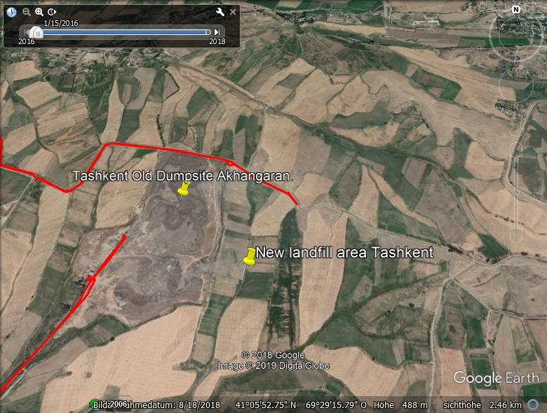 | 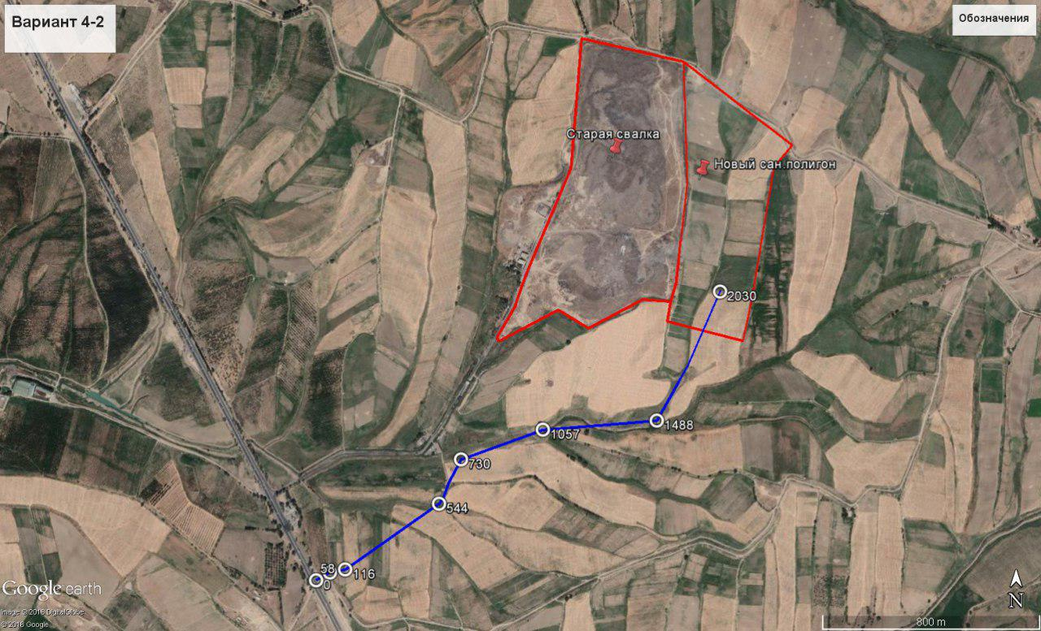
Обзор вариантов
Посещения участка в разных местах
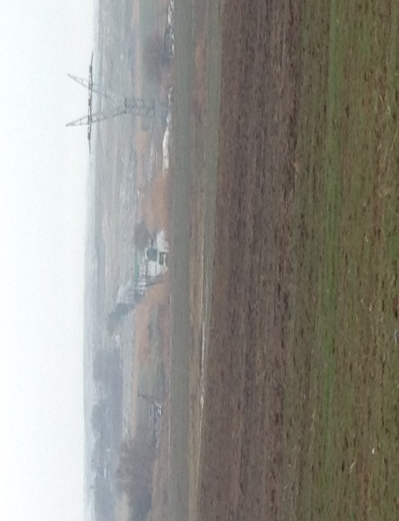 | 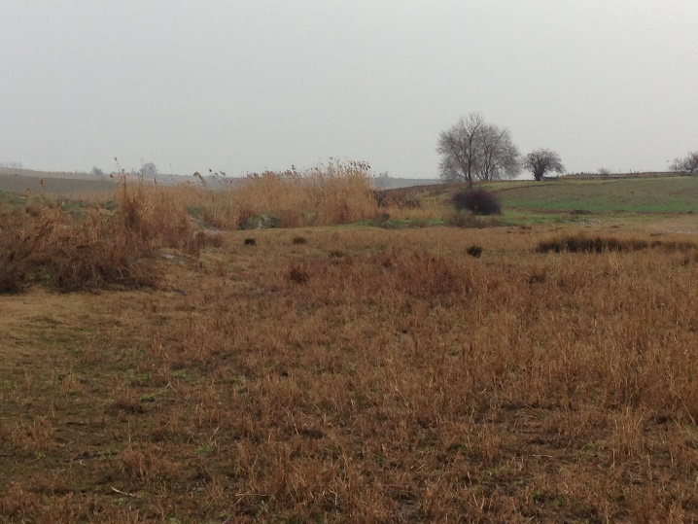
Ситуация на полигоне
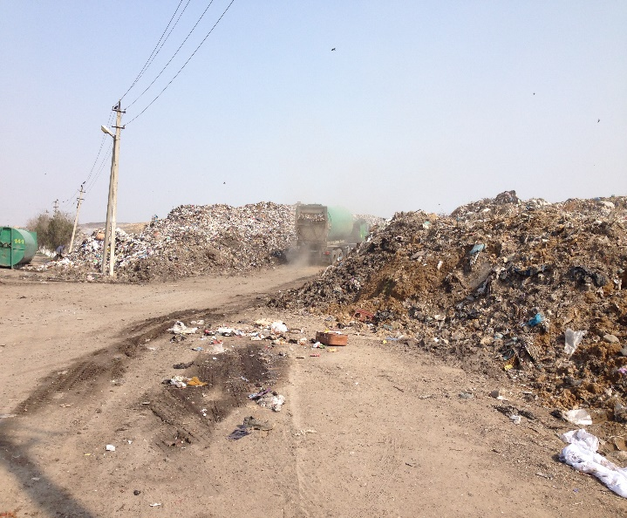 | 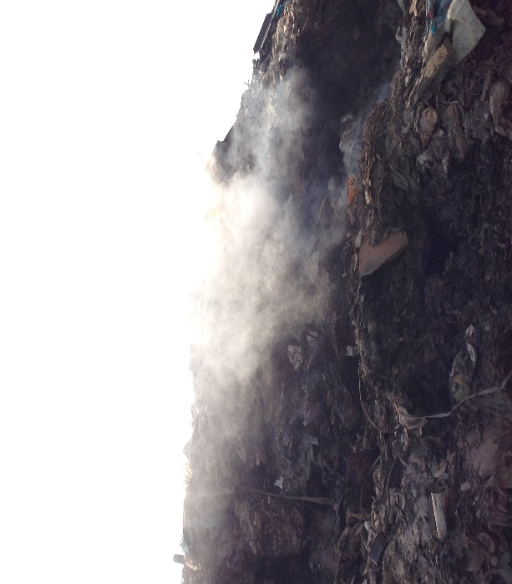
Все еще горит мусор
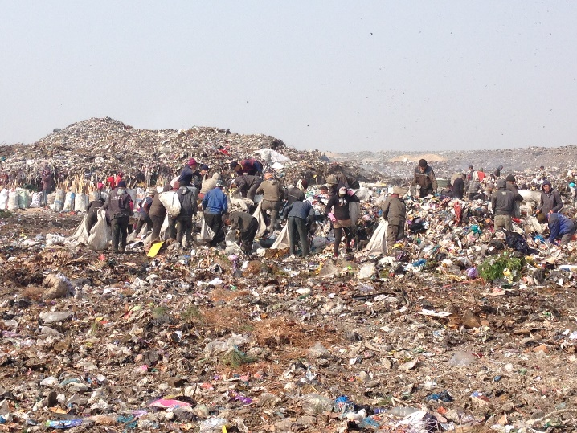 | 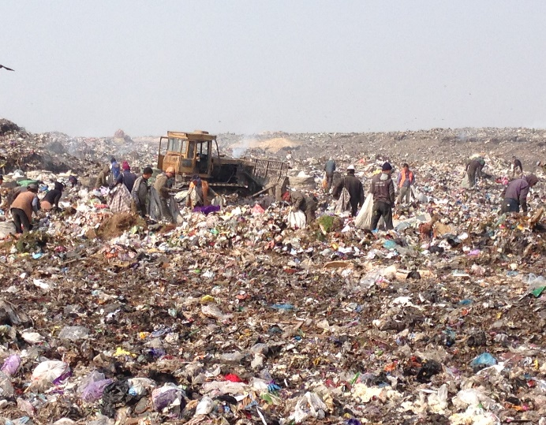
Сборщики отходов на старом свалке - ничего не изменилось
Сборщики отходов междуи за оборудованием полигона

Вид с предполагаемого нового на существующий полигон
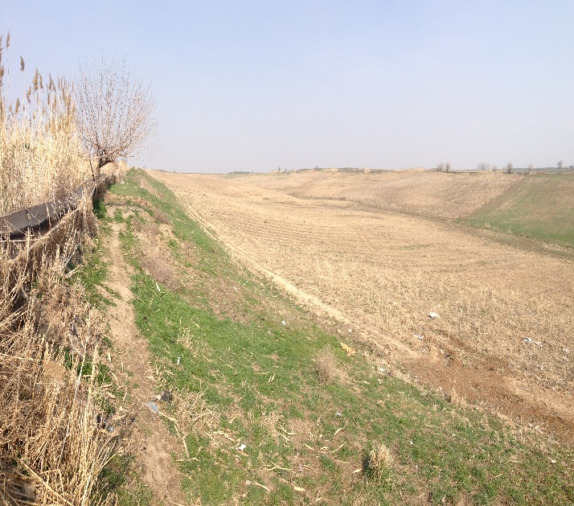 | 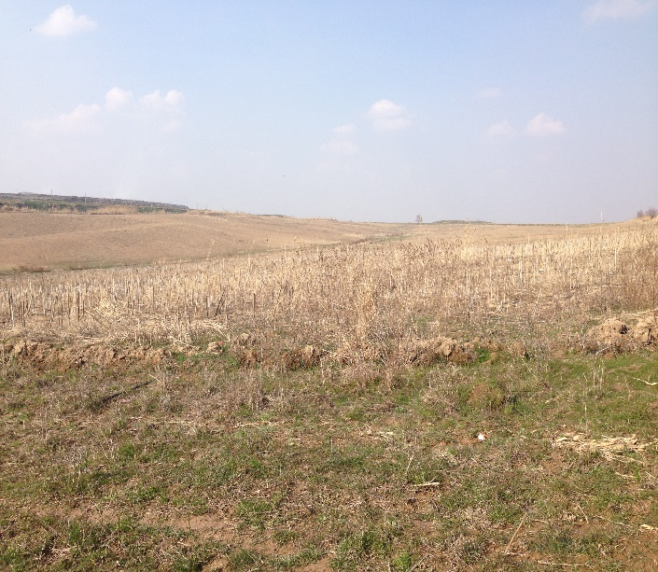
Вид на северную сторону
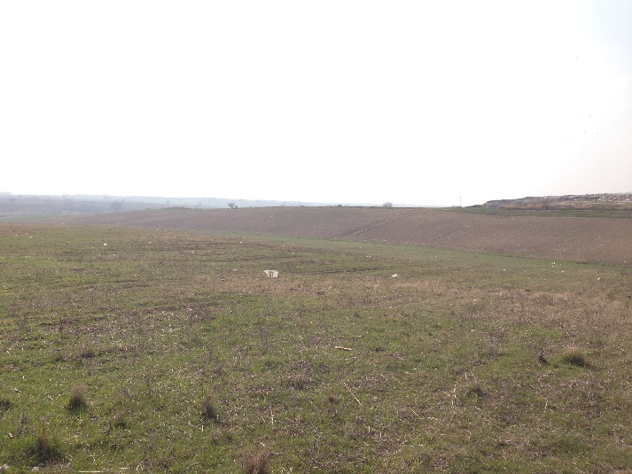 | 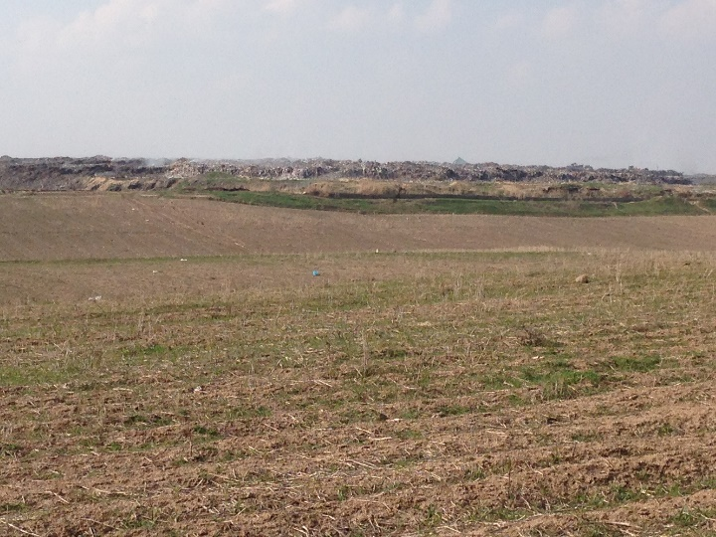
Вид на южную сторону | Вид на западную сторону

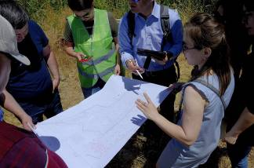 | 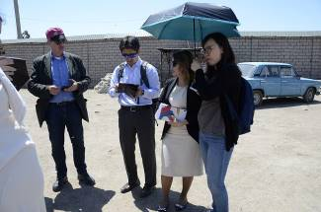
Обсуждение проектных решений с Консультантом по проектированию и надзору за санитарным полигоном.
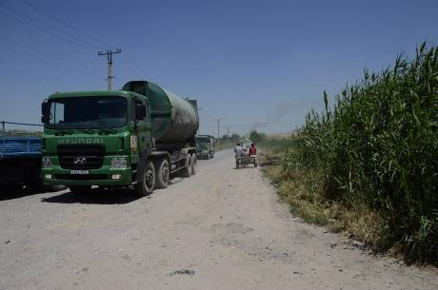 | 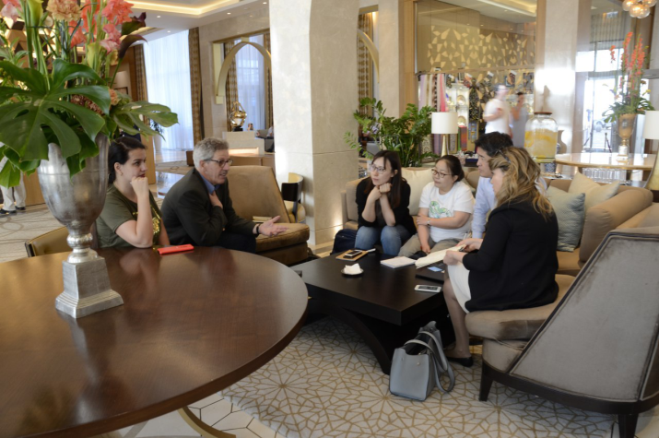
Текущая подъездная дорога к Ахангаранской свалке | Обсуждение между АБР, «CUCD», социальным экспертом ГРП и Консультантом ГРП

